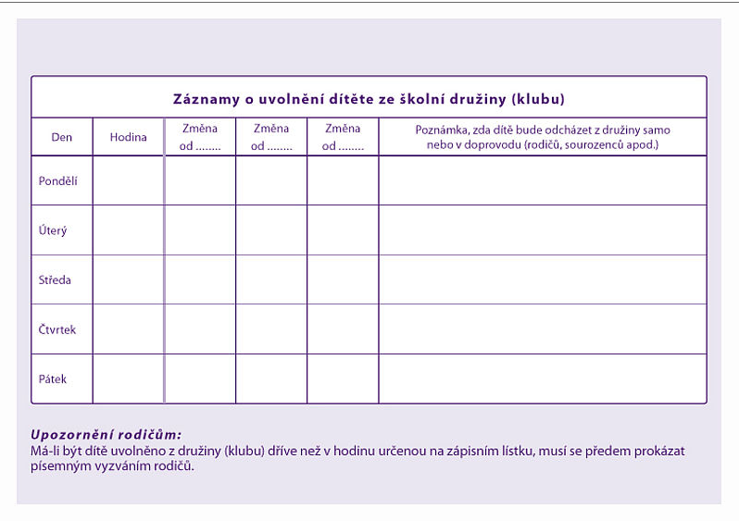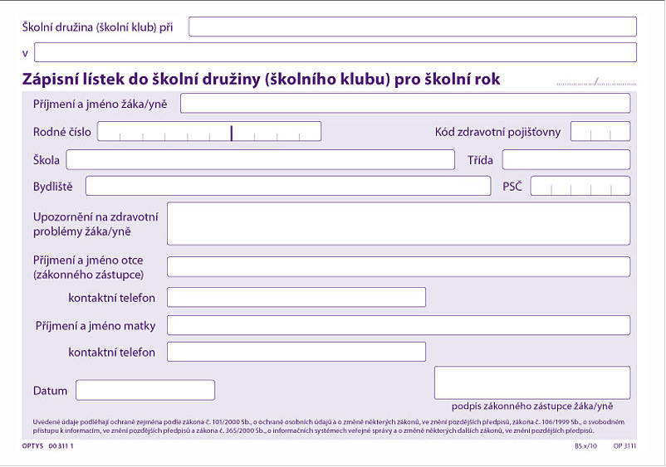

**Hodina**

**Ano/Ne**

**Ranní**

**Ano/Ne**

**Ano/Ne**

**Ano/Ne**

**Ano/Ne**

**Poplatek: 1 200,- Kč/rok; č.ú. 181317057/0300**

**Provoz družiny: PO – ČT do 16,30 hod. PÁ do 16,00 hod. Ranní družina pro I. řídu 6,45 hod. – 8,06 hod.**

**Základní škole Lužec nad Vltavou, příspěvková organizace**

**Základní škola Lužec nad Vltavou, příspěvková organizace**

**1. máje 4, 277 06 Lužec nad Vltavou**

**2020/2021**